20211016・Facebook・第20回中間貯蔵施設環境安全委員会
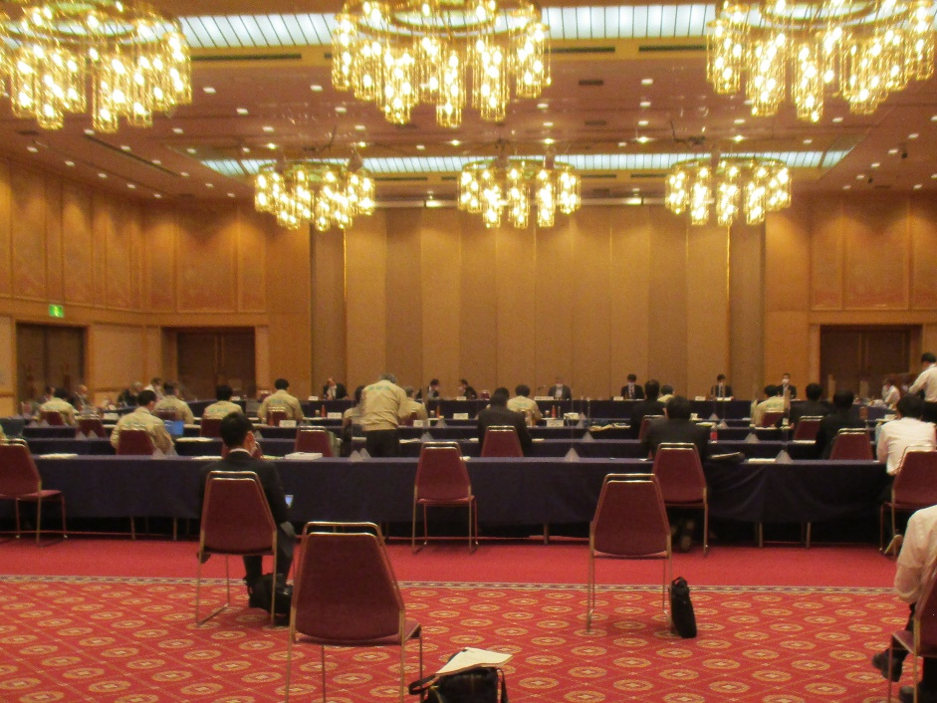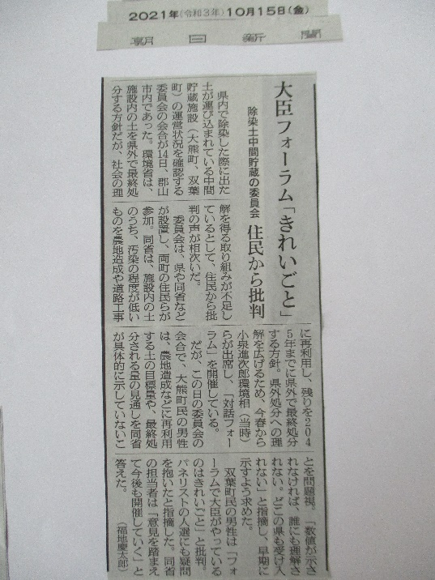
10月14日木曜日郡山市ホテルハマツで第20回中間貯蔵施設環境安全委員会が開催され傍聴いたしました。13時半から15時半の予定でしたが、各委員からの質問や意見が多く予定時間を30分延長となりました。冒頭河津賢澄委員長から一部改善がみられる部分もあるが、まだ課題もある。それは福島県外への搬出の課題が残っているとの挨拶で始まりました。
３月の委員会で、委員からの提案「委員会の動画配信」は最後に検討されました。結果は、本日の委員会動画配信は初めてであることから、先ず委員が録画を確認したうえで、後日の録画配信となりました。次回２１回委員会からは同時ライブ配信と決定されました。これは、委員会でのやり取りを同時に全国の多くの方に視聴いただけることから大きな前進です。
今回の委員会はNHKでも報道されたほか、15日朝日新聞の記事が別添写真の通り各委員と環境省とのやり取りを、臨場感を以って分かり易く現わしております。残念ながら15日の地元紙「福島民報・福島民友」には記事が見当たりませんでした。
事務局による議事録公開は時間がかかりますが、環境省の具体性に欠けた絵にかいた餅のような説明と回答に対し、各委員からは具体的な取り組みと改善策を求める厳しい内容がほとんどでした。同委員会での主な内容は次の通りです。
〇30年以内の福島県外最終処分について環境省は土壌物量も、工程も数字で示さなければ、我々も受け入れを検討して頂く県外の自治体側も何も判断ができない。数字で示して頂きたい。
〇環境省の対話フォーラム「5月23日・9月11日」はきれい事だけで意味がない。
〇福島県外での実証実験はやらないのか、モニターと現実に見るのでは違う。
〇事故トラブルが多く、意識が希薄になってきている。ヒューマンエラーはあるものなので、環境省は現場と一体で再発防止に取り組んでほしい。
〇また事故発生後の地元自治体への報告が遅く迅速な報告でなければいけない。
〇一昨年も起こした泥除去のベルトコンベア事故は作業員がベルトコンベアに触れた時に自動で止まるシステムが必要である。一昨年も話したがそれをしていないからまた同じ事故が起きた。
〇さらには搬入トラックの台数も多く、トラックが荷下ろしの順番を待っている状況である。
委員長：環境省には作業する側がプレッシャーを感じないようにしてほしい。 以 上
環境省対話フォーラムのような自己都合配信だけでなく、今回の委員会動画配信決定により多くの方に中間貯蔵施設の現状を知って頂けるものと期待をしたいと思います。

